projet 7 FISE/FISA encolleuse 3d

workshop 1 analyse fonctionnelle TECHNIQUE

OCT-NOV 2022

Ce document initie les apprenants aux notions du cahier des charges techniques d’un produit ou d’un service. Au travers l’exercice proposé, ils mettront en application des outils de l’analyse fonctionnelle interne :

* Le diagramme FAST, pour identifier des solutions techniques permettant de répondre réellement au besoin.
* Le diagramme SADT pour modéliser le fonctionnement d’un (sous)système technique.

**Travail demandé :** A partir du CdCF du cas d’étude ci-dessous,

1. Rechercher des solutions techniques permettant de remplir les fonctions FP1 et FC1. **\***
2. Réaliser le diagramme SADT niveau 0 et niveau 1 d’un cycle de nettoyage du hangar avec votre appareil.

## Enoncé

Une industrie du secteur agro-alimentaire souhaite améliorer sa productivité en automatisant le nettoyage de son hangar post-abattoir (stockage des carcasses). **Vous êtes en charge de concevoir l’appareil permettant de répondre à cette demande. Centrez cette conception sur la phase d’utilisation de l’appareil au cours de son cycle de vie. Jouez votre créativité !**

### Formulation précise de la demande :

Nettoyage autonome du hangar d’une surface de 600 m2, sans déplacer les carcasses (distance au sol = 1m)

Eviter l’interaction avec la production, donc nettoyage la nuit : le nettoyage doit s'adapter à la production et non le contraire…

Amélioration de la qualité de nettoyage par des passages répétés si possible.

Afin de pouvoir nettoyer l'ensemble de la surface concernée, nous estimons un minimum de 14 kWh d'énergie embarquée, la vitesse de nettoyage doit être supérieure ou égale à 2 km/h, et la consommation moyenne en dessous de 3,5kW.

**Les étapes d’un cycle de nettoyage :**

* Raclage des débris
* Dégrossissage avec de l’eau
* Nettoyage avec une solution eau + produit détergent
* Temps de pause de 20 minutes (action du détergent)
* Rinçage
* Nettoyage avec un désinfectant
* Temps de pause de 20 minutes (action du désinfectant)
* Rinçage final

## Expression du besoin

### La bête à cornes

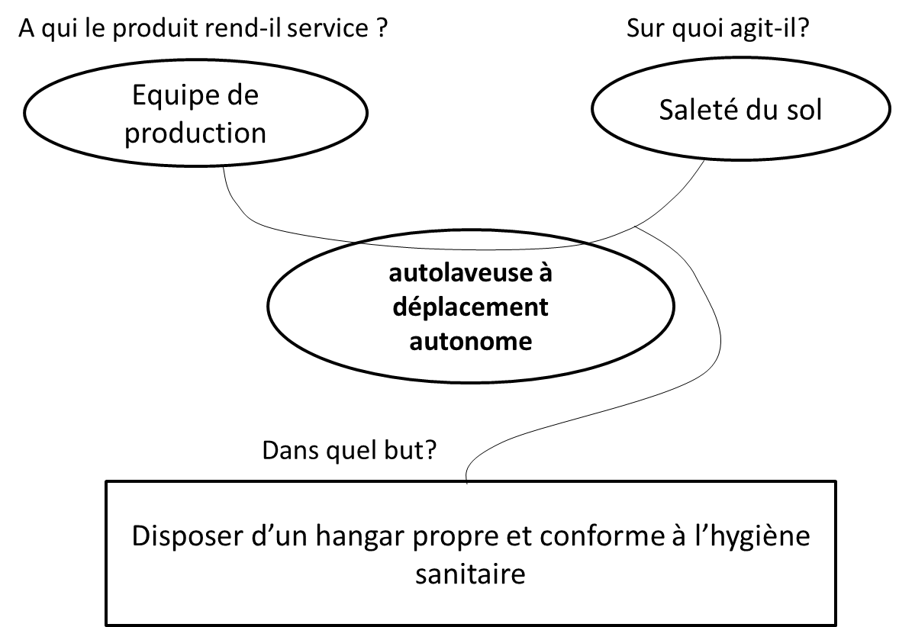

## L’inventaire des EME – recherche des fonctions de services

### On considère la phase d’utilisation sur le cycle de vie du produit, en fonctionnement normal.

### Inventaire des EME : Diagramme pieuvre

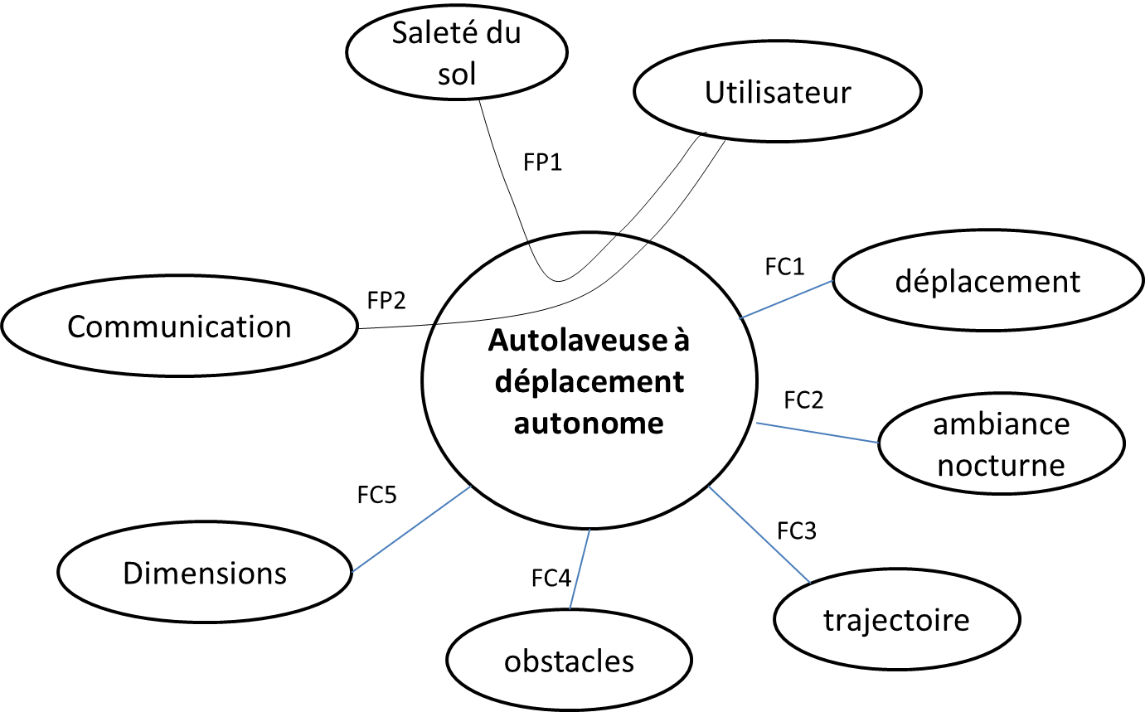

#### Recensement des fonctions de service

FP1 : Permettre le nettoyage du sol en toute sécurité et en conformité avec l’hygiène sanitaire

FP2 : Permettre une communication entre l’utilisateur et l’appareil

FC1 : Se déplacer de façon autonome

FC2 : Avoir une vision nocturne

FC3 : Etre capable de se déplacer et de se positionner pour reproduire un trajet acquis

FC4 : Etre capable de contourner les obstacles

FC5 : Avoir les dimensions adaptées

## Caractérisation des fonctions

|  |  |  |  |  |
| --- | --- | --- | --- | --- |
|  | Fonction | Critère | Niveau | Tolérance |
| FP1 | Permettre le nettoyage du sol en toute sécurité et en conformité avec l’hygiène sanitaire | Autonomie en eau propre | Quantité suffisante pour un cycle ; | F0 |
| Fiche de données techniques et de sécurité de l’appareil  Notice d’utilisation de l’appareil  Normes sur l’hygiène en industrie agroalimentaire | 100% des utilisateurs sont informés  Formation des utilisateurs  Directive 93/43/CEE relative à l’hygiène des denrées alimentaires | F0  F0  F0 |
| Qualité du nettoyage | Réalisation des étapes du cycle de lavage ;  Bon état des organes de nettoyage | F0  F1 |
| Autonomie en énergie | 4h minimum | F1 |
| Quantité de détergent | Quantité suffisante pour un cycle | F1 |
| Quantité de désinfectant | Quantité suffisante pour un cycle | F1 |
| Récupération de l’eau usée | Sol en état humide mais sans flaque d’eau | F0 |
| FP2 | Permettre une communication entre l’utilisateur et l’appareil | Opération de vidange/remplissage  Durée de vidange/remplissage  Vitesse de l’appareil  Durée de nettoyage  Quantité d’eau et produits restant sur l’appareil  … | Valeurs respectées à +/-5% | F0 |
| FC1 | Se déplacer de façon autonome | Energie embarquée  Consommation moyenne  Vitesse moyenne  Suivi de la trajectoire | $≥$ 14 kWh  ≤ 3,5 kW $≥2$ km/h  Qualité de l’apprentissage | F1  F1  F1  F0 |
| FC2 | Avoir une vision nocturne | Champ de vision dans une zone non éclairée | angle solide de 4π stéradians | F2 |
| FC3 | Etre capable de se déplacer et de se positionner pour reproduire un trajet acquis | Mémorisation d’un trajet  Apprentissage d’un trajet | Parcours de lavage  Acquisition des points de positionnement | F0  F0 |
| FC4 | Etre capable de contourner les obstacles | Arrêt devant l’obstacle et réorientation puis redémarrage  Champ de vision dans une zone non éclairée | Guidage  angle solide de 4π stéradians | F0  F2 |
| FC5 | Avoir les dimensions adaptées | Hauteur  encombrement global | H < 1m (distances entre carcasses pendues et le sol)  L x l x H tiennent en compte des fluides, produits et source d’énergie embarquées | F0  F1 |

## Hiérarchisation

|  |  |  |  |  |  |  |  |  |
| --- | --- | --- | --- | --- | --- | --- | --- | --- |
|  | FP1 | FP2 | FC1 | FC2 | FC3 | FC4 | FC5 | Pts |
| FP1 |  | FP1/0 | FP1/0 | FP1/1 | FP1/1 | FP1/1 | FP1/0 | 3 |
| FP2 |  |  | FP2/0 | FP2/1 | FP2/1 | FP2/1 | FP2/0 | 3 |
| FC1 |  |  |  | FC1/1 | FC1/0 | FC1/1 | FC1/1 | 3 |
| FC2 |  |  |  |  | FC3/2 | FC4/1 | FC5/1 | 0 |
| FC3 |  |  |  |  |  | FC3/1 | FC5/1 | 1 |
| FC4 |  |  |  |  |  |  | FC5/1 | 1 |
| FC5 |  |  |  |  |  |  |  | 3 |

|  |  |
| --- | --- |
| Note | Niveaux |
| 0 | Egal |
| 1 | Légèrement supérieur |
| 2 | Moyennement supérieur |
| 3 | Nettement supérieur |

## Travail demandé

### Réaliser les diagramme FAST des fonctions FP1 et FC1 (templates libres – respecter les normes).

### Réaliser le diagramme SADT niveau 0 et niveau 1 d’un cycle de nettoyage (templates libres également – respecter les normes)